智慧教学平台互动教学功能简介

在互动教学的活动页面，教师可以给该班级上课、发起需要学生参与的活动。每一个活动都相当于一个任务，可以设置规定的时长和完成积分。教务处可根据具体的教学活动使用情况统计教学工作量：
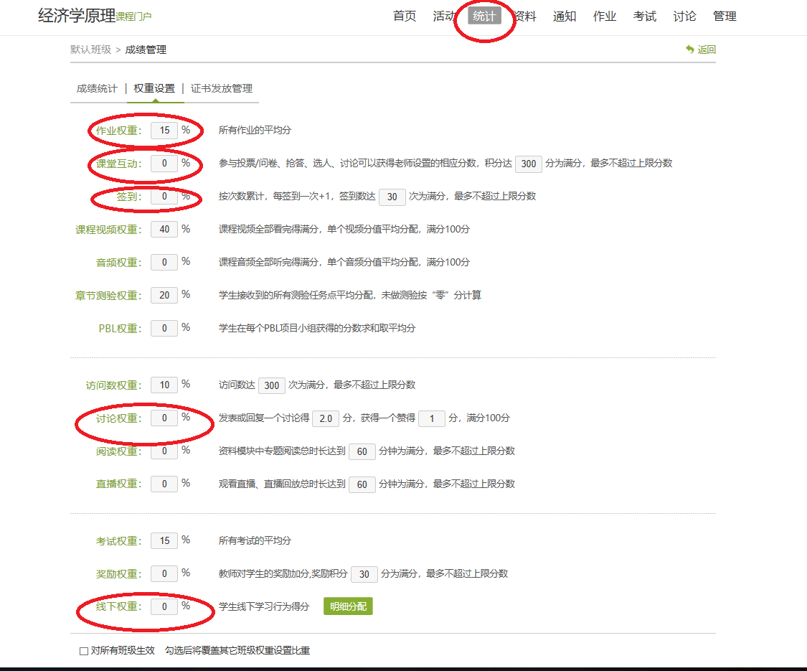
控件名 | 功能 | 其他特性 | 建议活动次数 | 考核权重
PPT课件 | 无线投屏 | 手机实现移动教学 | 15 | 自定
签到 | 实现学生考勤管理 |  | 15 | 自定
选人 | 随机选出多名学生完成指定任务。 | 摇一摇继续选人。可以根据回答情况给每个人打分。 | 15 | 自定
作业 | 课前课后复习 | 自动评阅把握学生掌握情况。 | 18 | 自定
抢答 | 让学生通过学习通抢答课堂提问。 | 可以设置不同名次的分数、任务时长。  可以根据回答情况给每个人打分。 | 20 | 自定
讨论 | 师生就特定的话题进行讨论。 | 可以置顶、点赞、收藏、转发、赞赏（发红包）。  可以评分。 | 15 | 自定
资料 | 学生课前预习，课后复习。 | 完整的教学大纲（视频或者PPT），一次建设终身使用及优化。 | 10 | 自定
测验 | 课堂教学结束后，通过作业、测验可以很好的巩固学生所学，了解学生的学习效果。 | 作业和测验中的客观题可以设置正确答案，系统直接批阅，减少您的案牍之劳。 | 15 | 自定
问卷 | 问卷可以让教师实时掌握学情，更好地组织自己的教学。 | 可以看到学生们回答的实时统计。 | 5 | 自定
投票 | 发放投票可以让教师实时掌握学情，更好地组织自己的教学。 | 可以看到学生们回答的实时统计。 | 10 | 自定
评分 | 让学生为老师同学的课堂表现评分。 | 可以设置是否匿名评分、是否允许查看评分统计、设置任务时长。  可以设置评分标准。 | 5 | 自定
分组讨论 | 随机分组或者指派分组。 | 方便翻转课堂教学。 | 3 | 自定
直播 | 教师远程直播，学生通过多终端在线观看。 | 可以设置是否允许回看，可以直播同时进行讨论。 | 不限制 | 自定

